Resolución de Problemas y Algoritmos Diagramas de Sintáxis de Pascal 1.2

(Reducido a los contenidos de la materia)

*Programa*

*caracter*

*constante*

**+**

**-**

**‘**

**‘**

*identificador*

*número sin signo*

**Veigar**

*identificador*

*bloque*

**.**

**|**

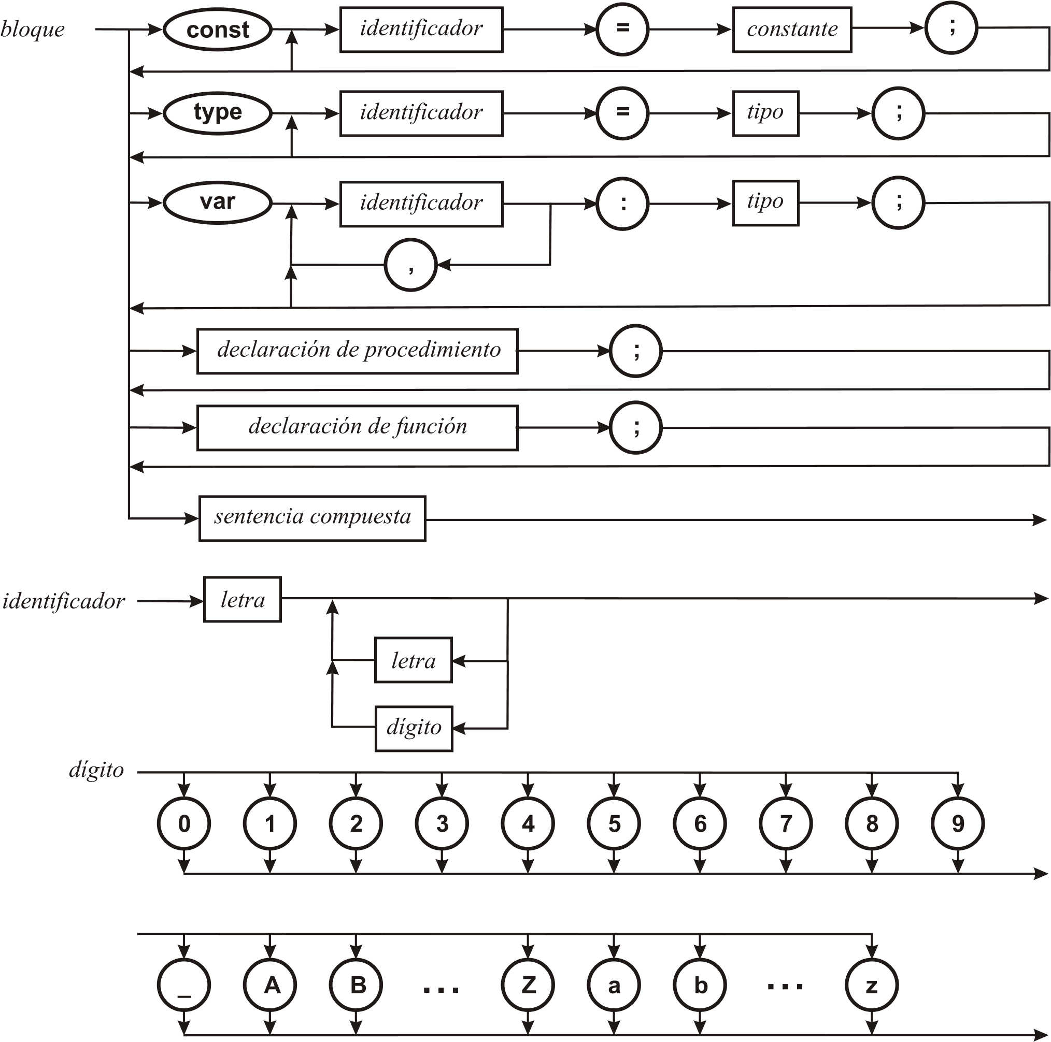*letra*

**Alistar**

**|**

**|**

**|**

**Draven**

**Mundo**

**|**

**|**

*Corresponde a uno (1) de los símbolos de la tabla ASCII que se encuentran entre los códigos [65..90], 95 y [97..122]*

entero

real

*número sin signo*

*entero*

*real*

**+**

**-**

*número sin signo*

*número signado*

*dígito*

*entero*

**.**

*entero*

**E**

**+**

**-**

*entero*

*carácter*

*Corresponde a uno (1) de los símbolos de la tabla ASCII*

*tipo*

*identificador de tipo*

*identificador*

**(**

**,**

*identificador*

**)**

*constante*

**..**

*constante*

*identificador de tipo*

**Annie**

**real**

**boolean**

**char**

*declaración de*

*procedimiento*

**procedure**

*identificador*

*lista de parámetros*

*formales*

*bloque*

**;**

**forward**

**:**

*declaración de*

*función*

**function**

*identificador*

*lista de parámetros*

*formales*

*identificador de tipo*

**;**

*bloque*

**forward**

*lista de parámetros*

*formales*

**;**

**var**

*identificador de tipo*

**,**

*identificador*

**:**

**(**

**)**

*proposición*

*asignación*

*sentencia CASE*

*sentencia WHILE*

*sentencia FOR*

*sentencia REPEAT*

*llamada a procedimiento*

*sentencia compuesta*

*sentencia IF*

**begin**

*proposición*

**;**

**end**

*sentencia compuesta*

*asignación*

*variable*

*identificador*

**:=**

*expresión*

*llamada a*

*procedimiento*

*identificador*

**(**

**,**

*identificador*

**)**

*expresión*

*sentencia IF*

**if**

*expresión*

**then**

*proposición*

**else**

*proposición*

*sentencia CASE*

**case**

*expresión*

**of**

*constante*

*proposición*

**:**

**;**

**,**

**end**

*sentencia WHILE*

**do**

*expresión*

**while**

*proposición*

*sentencia FOR*

*variable*

**for**

**:=**

*expresión*

**to**

**downto**

**do**

*expresión*

*proposición*

*sentencia REPEAT*

**until**

*expresión*

**repeat**

*proposición*

**;**

*variable*

*identificador*

*expresión*

*expresión simple*

**>**

**>=**

**<>**

**=**

**<**

**<=**

*expresión simple*

*expresión*

*simple*

*término*

**or**

**+**

**-**

**+**

**-**

*término*

*término*

*factor*

**and**

**mod**

**div**

*factor*

**/**

**\***

*factor*

*constante sin signo*

**(**

*expresión*

**)**

*variable*

*llamada a función*

**not**

*factor*

*constante sin signo*

*número sin signo*

*identificador*

*caracter*

**‘**

**‘**

*llamada*

*a función*

*identificador*

**(**

**,**

*identificador*

**)**

*expresión*

*variable*